可参考以下示意图对应的需求指标

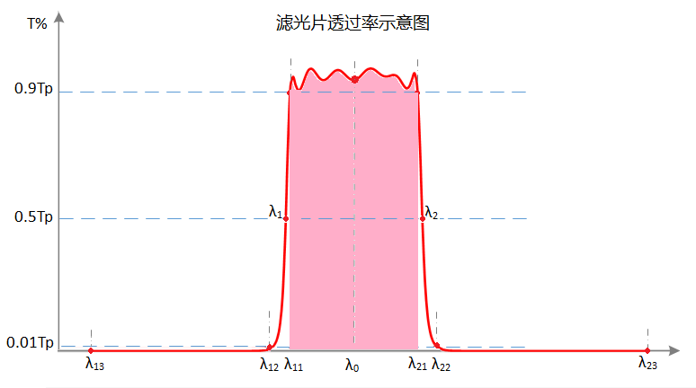

以上指标定义如下：
- 峰值透过率 Tp：峰值透过率是指带通滤光片在通带中最高的透过率;
- 中心波长：${ λ}_{0} =\frac{λ_{1}+λ_{2} }{2}$，中心波长是指通带中心位置的波长；
- 工作谱段：$λ_{11}～λ_{21}$ ，包括透过率在0.9Tp的波长范围；
- 带宽： FWHM=$λ_{2}$-$λ_{1}$ ，带宽是指通带中透过率为峰值透过率的一半的两个位置之间的距离，有时叫半带宽或半高宽；
- 截止深度：一般用光密度OD表示，计算公式为$OD=lg{\frac{1}{T}}$
- 截止范围：短波$λ_{13}～λ_{12}$ ，长波$λ_{22}～λ_{23}$
- 陡度：$Δλ=λ_{11}-λ_{12}$ 或$Δλ=λ_{22}-λ_{21}$
- 入射角效应：入射角是指入射光线和滤光片法线之间的夹角。

产 品 采 购 单
需方： 电话：
联系人： 地址：
产品（定制）需求参数表
主要需求
光谱参数：
中心波长：
波长偏移cwl：
带宽FWHM：
透过率TP：
工作谱段：
截至深度0D：
截止范围：
入射角效应：
陡度Δλ：
面型要求：
PV:
RMS:
特别技术要求：

如果您遇到任何问题请随时联系我们：

供方：北京同生科技有限公司 技术服务热线：13910257136

QQ邮箱：751643875@qq.com

